|  |  |  |
| --- | --- | --- |
| Cycle 4 | **Thème 3: INFORMATIQUE ET PROGRAMMATION** | Séquence : 4 |
| Niveau : 4° | Analyser le fonctionnement et la structure d’un objet, identifier les entrées et sorties. | Séance 1 |
| Appliquer les principes élémentaires de l’algorithmique et du codage à la résolution d’un problème simple. |

Réaliser l’algorigramme permettant de traduire le fonctionnement suivant dans le but de pouvoir réaliser ensuite le programme correspondant avec le logiciel MBlock.

**Description 1ere situation :**

On souhaite allumer 1 DEL rouge pendant 3s puis l’éteindre pendant 1s et recommencer ce programme à l’infini

**Algorigramme :**

**Programme sous Mblock :**

* 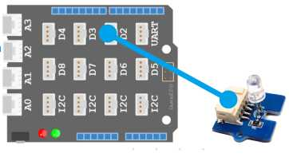Brancher la LED rouge sur le connecteur **D2** du Shield qui est fixé sur la carte Arduino

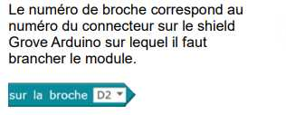



* 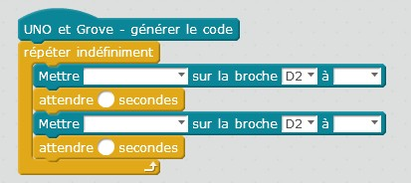**Compléter** le programme sur la feuille
* **Lancer** le logiciel Mblock et **réaliser** le programme traduisant l’algorigramme

**Téléverser le programme :**

Pour pouvoir téléverser le programme vers la carte et tester son fonctionnement

* Il faut suivre la procédure de la **fiche ressource** distribuée

Le résultat est – il conforme à ce qui est attendu ?

Non conforme

conforme

**Dscription 2ème situation :**

Un bouton poussoir doit permettre d’allumer une LED, pendant 5s puis le programme recommence

**Rappel :** Le bouton poussoir est **un capteur Logique** (2 états possible 0 / 1)

**Compléter l’Algorigramme :**

oui

Non

**Programme sous Mblock :**

* Brancher la LED rouge et le Bouton poussoir respectivement sur le connecteur **D2 et D3** du Shield qui est fixé sur la carte Arduino

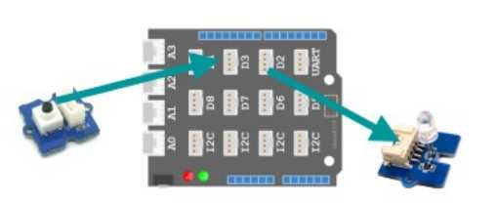

* **Compléter** le programme sur la feuille

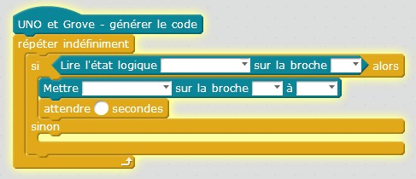

* **Lancer** le logiciel Mblock et **réaliser** le programme traduisant l’algorigramme

**Téléverser le programme :**

Vous devez téléverser le programme vers la carte pour tester son fonctionnement

Le résultat est – il conforme à ce qui est attendu ?

Non conforme

conforme